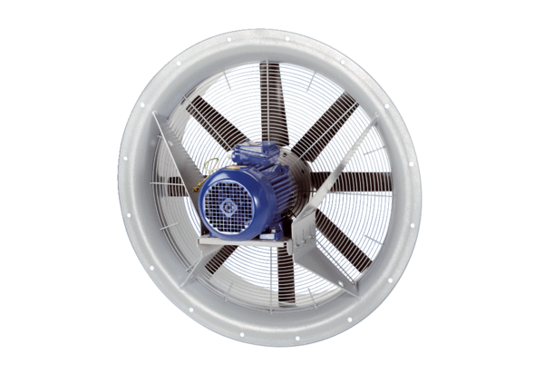Axiální ventilátor DAS 112/6Obsah dodávky: 1 kusSortiment: C
Typové číslo: 0083.0864Výrobce: MAICO

